Broj: 02-3-6618-1/26
Sarajevo, 20.10.2026. god.

UNIVERZITET U SARAJEVU-MEDICINSKI FAKULTET
URED DEKANA
N/R prof. dr. Amina Valjevac, dekan

PREDMET: IZVJEŠTAJ ODBORA ZA OSIGURANJE KVALITETA o provedenim analizama studentske evaluacije nastavnih planova i programa za akademsku 2024/25. godinu, nastavni planovi i programi iz 2015/16. godine

26 pitanja, podijeljena u 3 segmenta iz eUNSA Upitnika za evaluaciju uspješnosti provedbe nastavnih planova i programa (ocjene 1 do 5, mogućnost davanja komentara) su navedena u tabelama.
Ukupan broj evidentiranih studenata: 87
Broj studenata koji su popunili anketu: 1
Prosječna ocjena: 4,39
R.  br. | Tvrdnja (Pitanje) | Prosječna ocjena  (1-5)
I | I dio - Organizacija studija
1 | Zadovoljan/na sam organizacijom nastave na studiju koji pohađam. | 3
2 | Studenti su na vrijeme informisani o pravima i obavezama koje imaju. | 5
3 | Fakultet raspolaže sa dovoljno prostora za izvođenje svih vidova nastave na ovom studijskom programu. | 5
4 | Fakultet raspolaže sa potrebnom opremom za izvođenje svih vidova nastave na ovom studijskom programu. | 4
5 | Na fakultetu je omogućeno slobodno korištenje računara. | 1
6 | Na fakultetu je omogućeno slobodno korištenje interneta. | 5
7 | Fakultet raspolaže čitaonicom u kojoj vladaju mir i red potrebni za učenje. | 5
8 | Nastava se održava po predviđenom rasporedu. | 4
9 | Ispiti se održavaju prema predviđenom rasporedu. | 5
10 | Rezultati ispita se objavljuju blagovremeno. | 4
11 | Web prezentacija fakulteta sadrži neophodne informacije studentima. | 5
II | II dio - Evaluacija nastavnog programa
12 | Program je ispunio moja očekivanja. | 4
13 | Program je u skladu sa mojim prethodnim iskustvom i znanjem. | 5
14 | Program je pružio mogućnosti za istraživanje i prezentaciju ideja. | 4
15 | Program je pružio mogućnosti nezavisnog i timskog rada. | 5
16 | Program je omogućio razvoj pismenih i usmenih vještina. | 5
17 | Predavanja i vježbe su logički dobro povezani. | 4
18 | Nastavni sadržaji predmeta kroz godine studija su dobro usklađeni i povezani. | 4
19 | Program je dokumentiran praktičnim primjerima. | 4
20 | Studij bih preporučio/la generacijama koje dolaze. | 4
Komentar | Nije adekvatno učiti medicinu iz knjiga starih preko 10-20 godina
III | III dio - Rad službi
21 | Zaposleni u studentskoj službi profesionalno obavljaju svoje obaveze. | 5
22 | Zaposleni u studentskoj službi poštuju radno vrijeme. | 5
23 | Zaposleni u biblioteci profesionalno obavljaju svoje obaveze. | 5
24 | Zaposleni u biblioteci poštuju radno vrijeme. | 5
25 | Biblioteka raspolaže sa potrebnom literaturom. | 5
26 | Broj sudomata je zadovoljavajući | 3
 | Prosječna ocjena | 4,39

Prosjeci po segmentima i najlošije ocjenjene stavke

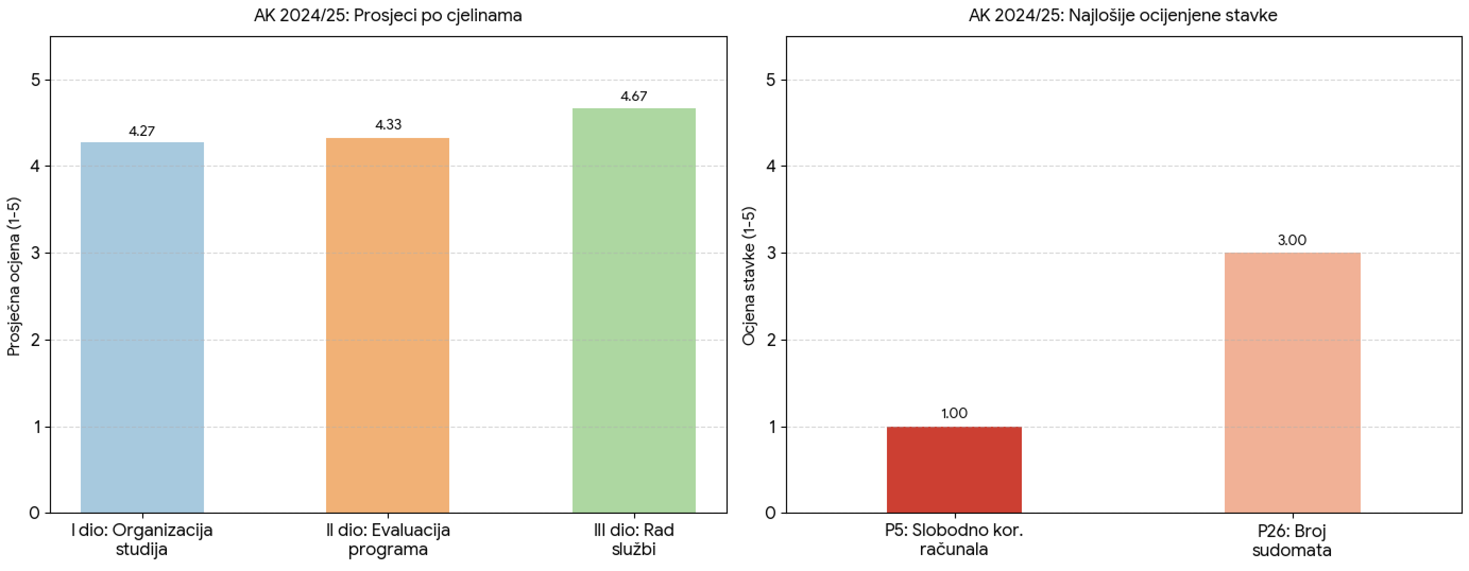

Korektivne mjere:
Zbog niske izlaznosti studenata, u ovom pojedinačnom izvjestaju se ne predlažu konkretne korektivne mjere.

Izradio: Odbor za osiguranje kvaliteta
Predsjedavajuća Odborom

Prof dr Aida Kulo Ćesić

